**ASSUNTO :. INDICO AO EXMO. SR. PREFEITO MUNICIPAL DR. PAULO DE OLIVEIRA E SILVA, PARA QUE O DEPARTAMENTO COMPETENTE, REALIZE INSTALAÇÃO DE DISPOSITIVO DE ESCOAMENTO DE ÁGUA (CANALETA) NA ESQUINA DAS RUA SÃO PAULO E SÃO JOSÉ, NA SANTA CRUZ.**

**DESPACHO:**

**SALA DAS SESSÕES ____/____/_____**

**PRESIDENTE DA MESA**

**INDICAÇÃO Nº , DE 2022**

**SENHOR PRESIDENTE,**

**SENHORES VEREADORES,**

INDICO ao Exmo. Senhor Prefeito Municipal para que junto ao Departamento competente que realize instalação de dispositivo de escoamento de água (canaleta) na esquina das Rua São paulo e São José, na Santa Cruz

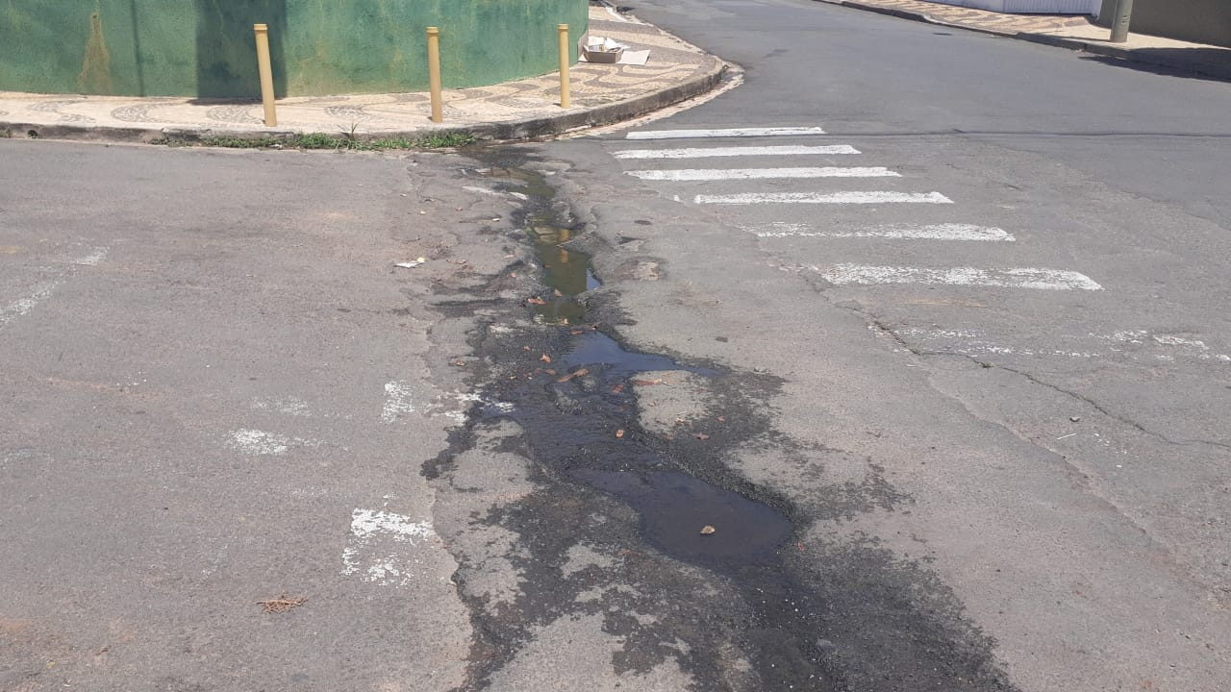

SALA DAS SESSÕES “VEREADOR SANTO RÓTOLLI”, aos 21 de outubro de 2022.

**VEREADOR LUIS ROBERTO TAVARES**